Sveaverken und Matcom präsentieren Futterschieber der neuesten Generation

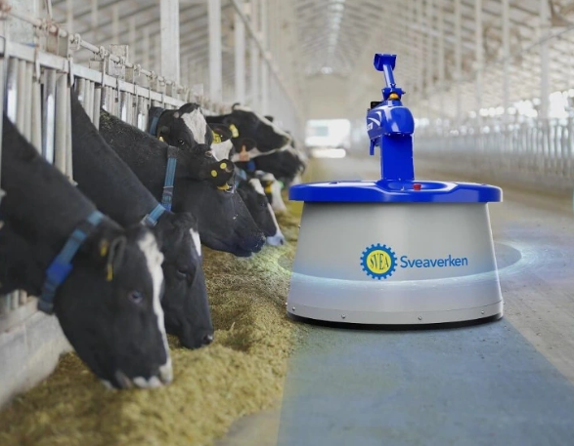

Immer mehr Betriebe setzten auf einen automatischen Futterschieber, um Zeit und Kosten zu sparen und gleichzeitig die Futteraufnahme und Gesundheit der Kühe zu verbessern.
Der schwedische Hersteller Sveaverken hat eine neue Generation seines Futterschiebe-Roboters Nimbo vorgestellt. Der kompakte Roboter navigiert selbstständig dank einer HD-Kamera und mit Hilfe von Infrarot und Ultraschall Sensoren - dabei passt er sich automatisch und flexibel an die Futtermenge an. Durch sein hohes Gewicht von 400kg und dank der beiden 400W starken Antriebsmotoren schiebt der NIMBO auch grössere Futtermengen zuverlässig. Der Lithium-Ionen-Akku wird an der kompakten Ladestation automatisch aufgeladen.
Über eine WLAN-Verbindung kann der Roboter am PC oder via App von überall aus überwacht und bedient werden. Die Einstellung der Fahrtrouten und Arbeitszeiten wird bei der Installation festgelegt, kann aber jederzeit einfach in der App geändert werden.
Den Schweizer Import für SVEAVERKEN hat die MATCOM AG übernommen. Interessierte Händler und Kunden können sich an die Spezialisten der MATCOM AG wenden und den NIMBO an der AGRAMA in Halle 17 Stand G01 anschauen.

